## مقدمه

**در این پیوست قصد داریم سرویس هایی که سه شرکت بزرگ فراهم کننده ابری آمازون، گوگل و مایکروسافت در زمینه هوش مصنوعی و یادگیری ماشین ارائه می دهند را بررسی نماییم**

## سرویس های مبتنی بر یادگیری ماشین شرکت آمازون

شرکت آمازون بزرگ ترین فراهم کننده ابری دنیا، ارائه دهنده 15 سرویس مجزا مبتنی بر یادگیری ماشین می باشد که به صورت زیر است:

### سرویس Amazon SageMaker

یک سرویس یادگیری ماشین کاملاً مدیریت شده است که توسعه، آموزش و استقرار مدل های یادگیری ماشین را در مقیاس بالا ساده می کند. این سرویس یک پلتفرم جامع با الگوریتم های داخلی، قابلیت آماده سازی داده ها و زیرساخت های مقیاس پذیر ارائه می دهد. همچنین ابزارهایی برای تنظیم، آزمایش و نظارت مدل و زیرساخت فراهم می کند. سرویس SageMaker، کاربران را قادر می سازد خطوط لوله یادگیری ماشینی بسازند. به طور کلی، SageMaker به توسعه دهندگان و دانشمندان داده قدرت می دهد تا بدون دردسر مدیریت زیرساخت بر حل مشکلات خود به وسیله یادگیری ماشین تمرکز کنند.

### سرویس تشخیص متن Amazon Comprehend

Amazon Comprehend و Amazon Comprehend Medical سرویس هایی هستند که از یادگیری ماشینی و پردازش زبان طبیعی برای استخراج روابط ارزشمند از داده های بدون ساختار استفاده می کنند. آنها می توانند اطلاعات کلیدی مانند زبان، عبارات، موجودیت ها، احساسات و جزئیات پزشکی را از منابع مختلف شناسایی کنند و تجزیه و تحلیل و درک داده ها را برای طیف گسترده ای از برنامه ها آسان تر می کنند.

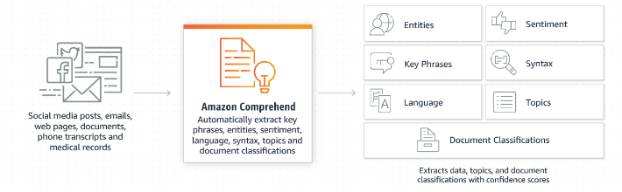

### سرویس Amazon DevOps Guru

یک سرویس مبتنی بر یادگیری ماشینی است که عملکرد عملیاتی و در دسترس بودن برنامه‌ها را نظارت و بهبود می‌بخشد. با تجزیه و تحلیل داده‌های عملیاتی، می‌تواند رفتارهای غیرعادی (مانند افزایش تاخیر، نرخ خطا، محدودیت‌های منابع و غیره) را تشخیص دهد و شما را در مورد مشکلات احتمالی آگاه کند، اطلاعاتی در مورد علت اصلی و توصیه‌هایی برای اصلاح ارائه دهد، همه اینها از طریق یک داشبورد متمرکز بدون نیاز راه اندازی دستی یا دانش تخصصی یادگیری ماشین باشد.

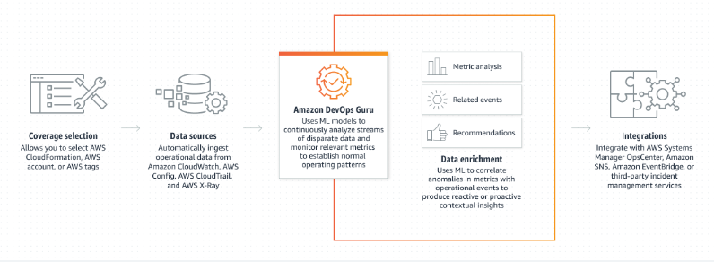

### سرویس پیش بینی Amazon Forecast

یک سرویس مبتنی بر یادگیری ماشینی است که برای ایجاد پیش بینی های بسیار دقیق استفاده می شود. با ترکیب داده‌های سری زمانی با متغیرهای اضافی، می‌تواند پیش‌بینی‌هایی را ارائه دهد که تا 50 درصد دقیق‌تر از روش‌های سنتی هستند. این سرویس به متخصص یادگیری ماشینی نیاز ندارد و تمام جنبه‌های ساخت مدل، آموزش، و استقرار را انجام می دهد.

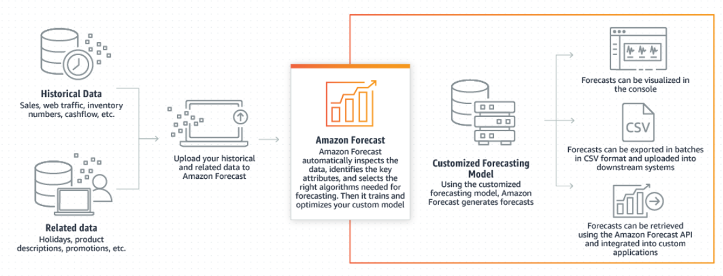

### سرویس جستجوی هوشمند Amazon Kendra

یک سرویس جستجوی مدیریت شده است که از یادگیری ماشینی برای افزایش قابلیت های جستجوی سازمانی استفاده می کند. این امکان بازیابی کارآمد اطلاعات از منابع مختلف در یک سازمان را فراهم می کند و فرآیند یافتن محتوای مرتبط را برای کارکنان و مشتریان ساده می کند. با آمازون کندرا، نیازی به مدیریت دستی سرورها یا توسعه مدل‌های یادگیری ماشین وجود ندارد، زیرا این یک سرویس کاملاً مدیریت شده است.

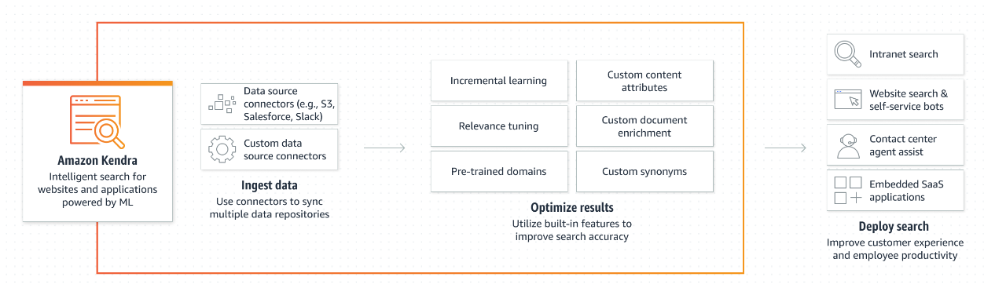

### سرویس دستیار صوتی Amazon Lex

یک سرویس هوش مصنوعی است که به توسعه دهندگان این امکان را می دهد تا رابط های مکالمه را با قابلیت های صوتی و متنی طراحی، ساخت، آزمایش و استقرار دهند. از فناوری یادگیری عمیق برای تشخیص خودکار گفتار و درک زبان طبیعی استفاده می‌کند و امکان ایجاد چت‌بات‌های جذاب و سیستم‌های پاسخ صوتی تعاملی را فراهم می‌کند. توسعه دهندگان با یک کنسول، می توانند به سرعت رابط های مکالمه پیچیده ای را بدون نیاز به تخصص یادگیری عمیق یا هزینه های اولیه بسازند.

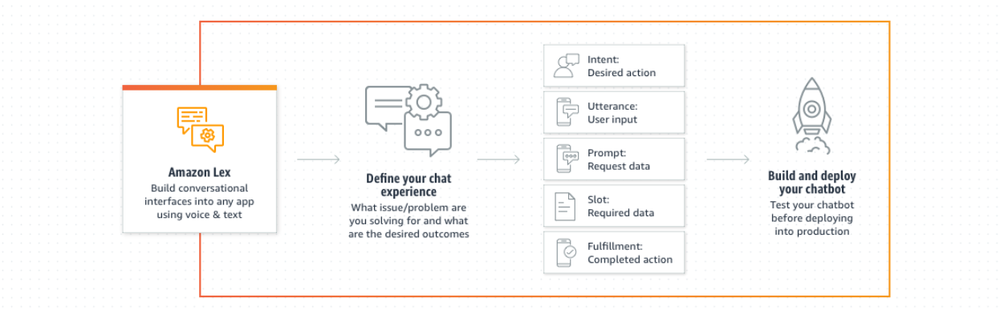

### سرویس صنعتی Amazon Lookout

سه سرویس زیر مبتنی بر یادگیری ماشین و بینایی کامپیوتری هستند که برای تجزیه و تحلیل داده‌های حسگر تجهیزات، تشخیص ناهنجاری‌ها در معیارهای تجاری و شناسایی نقص در نمایش‌های بصری استفاده می‌شوند که غالبا از آن ها در صنعت استفاده می شود:

1. سرویس Amazon Lookout for Equipment با آموزش خودکار یک مدل یادگیری ماشین بر اساس داده‌های منحصربه‌فرد از داده های تجهیزات هر مشتری(مانند فشار در ژنراتور، سرعت جریان کمپرسور، دور در دقیقه فن‌ها)، می‌تواند علائم هشدار اولیه خرابی‌های احتمالی دستگاه را به دقت شناسایی کند و امکان تشخیص سریع و اقدام برای به حداقل رساندن زمان خرابی را فراهم کند.
2. سرویس Amazon Lookout for Metrics با اتصال به پایگاه های داده و برنامه‌های SaaS می‌تواند معیارهایی را که برای یک کسب‌وکار مهم هستند، نظارت، تجزیه و تحلیل کند. با استفاده از الگوریتم‌های یادگیری ماشین، ناهنجاری‌ها را با سرعت و دقت بیشتری نسبت به روش‌های سنتی شناسایی و تشخیص می‌دهد و هشدارها و خلاصه‌ای از علل مشکلات را به مشتری ارائه می دهد.
3. سرویس Amazon Lookout for Vision از تکنیک‌های بینایی کامپیوتری برای شناسایی نقص‌ها و ناهنجاری‌ها در نمایش‌های بصری استفاده می‌کند. شرکت های تولیدی می توانند از این سرویس برای بهبود کنترل کیفیت و کاهش هزینه های عملیاتی با تشخیص سریع تفاوت ها در تصاویر اشیا استفاده کنند. این سرویس می‌تواند اجزای گمشده، آسیب‌ها، بی‌نظمی‌ها و عیوب را در مقیاس بالا شناسایی کند و نیاز به بازرسی دستی را از بین ببرد و دقت و انطباق کلی بازرسی را بهبود بخشد.

### ​ سرویس مدیریت کد Amazon CodeGuru

یک سرویس برای توسعه‌دهندگان است که به طور یکپارچه در فرآیند توسعه نرم‌افزار ادغام می‌شود و توصیه‌هایی را برای بهبود کیفیت کد، بهبود عملکرد برنامه‌ها و کاهش هزینه‌ها ارائه می‌دهد. با ویژگی هایی مانندCodeGuru Reviewer و CodeGuru Profiler ، توسعه‌دهندگان می‌توانند مرور کد را خودکار کنند، مسائل مهم را شناسایی کنند و کارایی کد را بهینه کنند.

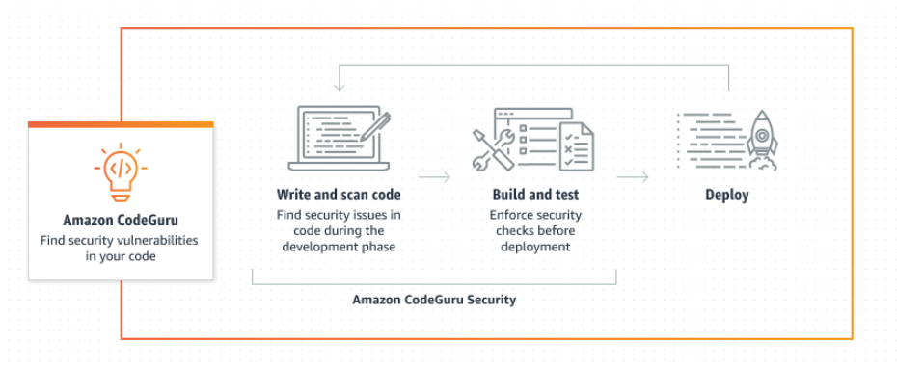

### سرویس پیشنهادکننده کد Amazon CodeWhisperer

یک سرویس مبتنی بر یادگیری ماشین است که برای ارائه توصیه‌های کد استفاده می شود و هدف آن سرعت بخشیدن به فرآیند توسعه برنامه ها می باشد. این سرویس با تولید توابع کامل و بلوک‌های منطقی کد، که گاهی از 10 تا 15 خط بیشتر می‌شود، به توسعه‌دهندگان کمک می‌کند تا کد را کارآمدتر بنویسند و در نهایت بهره‌وری آن‌ها را افزایش می‌دهد.

### سرویس تبدیل متن به صوت Amazon Polly

یک سرویس هوش مصنوعی است که متن را به گفتار با صدای طبیعی تبدیل می کند. این سرویس، مجموعه گسترده ای از صداهای واقعی را به زبان های مختلف ارائه می دهد. علاوه براین، صداهای تبدیل متن به گفتار عصبی[1] را برای بهبود کیفیت گفتار، از جمله سبک گوینده خبر[2] ارائه می دهد و گزینه ایجاد صداهای سفارشی را برای سازمان‌ها فراهم می‌کند. قیمت گذاری بر اساس تعداد کاراکترهای تبدیل شده به گفتار است و هیچ محدودیتی در ذخیره سازی یا استفاده مجدد از خروجی صدای تولید شده وجود ندارد.

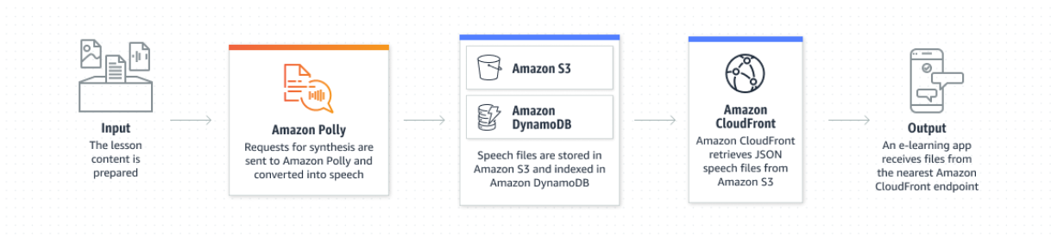

### سرویس Amazon Rekognition

یک سرویس مبتنی بر یادگیری ماشین است که توسعه دهندگان را قادر می سازد تا بدون نیاز به تخصص یادگیری ماشین، تجزیه و تحلیل تصویر و ویدئو را در برنامه های خود بگنجانند. عملکردهای مختلفی از جمله تشخیص شی، متن و صحنه و همچنین تشخیص محتوای نامناسب را ارائه می دهد. این سرویس همچنین قابلیت تجزیه و تحلیل چهره و جستجوی دقیق را برای کارهایی مانند تأیید کاربر و شمارش افراد ارائه می دهد. این سرویس جنبه های پیچیده توسعه مدل را مدیریت می کند و فقط به تصاویر مرتبط نیاز دارد.

### سرویس استخراج متن Amazon Texttract

یک سرویس پیشرفته است که استخراج متن و داده از اسناد اسکن شده را ارائه می دهد. برخلاف روش‌های OCR سنتی،Texttract نه تنها کاراکترها را تشخیص می‌دهد، بلکه فیلدهای فرم و ساختارهای جدول را نیز درک می‌کند، و آن را برای استخراج خودکار داده‌ها از انواع مختلف اسناد مناسب می‌کند. با استفاده از الگوریتم های یادگیری ماشین، Texttract نیاز به تلاش و پیکربندی دستی را از بین می برد و در زمان و هزینه صرفه جویی می کند. سیستم جستجوی منعطف آن به کاربران اجازه می دهد تا داده های مورد نظر را با استفاده از سوالات خود، بدون نگرانی در مورد ساختار سند یا تغییرات قالب مشخص کنند. مدل‌های از پیش آموزش‌دیده‌شده Textract طیف گسترده‌ای از اسناد، از جمله اوراق پرداخت، صورت‌حساب بانکی، فرم‌ها و کارت‌های بیمه را پوشش می‌دهند. با Texttract، کسب و کارها می توانند پردازش اسناد را به صورت خودکار انجام دهند و به سرعت از اطلاعات استخراج شده برای کارهایی مانند پردازش وام و تجزیه و تحلیل فاکتور استفاده کنند.

### سرویس تشخیص گفتار Amazon Transcribe

یک سرویس تشخیص خودکار گفتار[3] است که گفتار را به متن تبدیل می کند. این برنامه با فایل های صوتی و پخش زنده کار می کند و ویژگی های مختلف گفتار را مدیریت می کند. این برنامه در خدمات مشتری، تجزیه و تحلیل محتوا و مراقبت های بهداشتی کاربرد دارد. دو سرویس مرتبط Amazon Transcribe Medical برای رونویسی گفتار پزشکی، و Amazon Transcribe Call Analytics برای رونوشت تماس ها استفاده می شوند.

### سرویس ترجمه Amazon Translate

یک سرویس ترجمه ماشینی عصبی است که ترجمه زبانی سریع، با کیفیت را ارائه می دهد. با استفاده از مدل‌های یادگیری عمیق، ترجمه‌های دقیق‌تر و طبیعی‌تری را در مقایسه با روش‌های سنتی ارائه می‌دهد. با این سرویس می توانید به راحتی محتوا را بومی سازی کنید، حجم زیادی از متن را برای تجزیه و تحلیل ترجمه کنید، و ارتباطات بین زبانی را تسهیل کنید.

## سرویس های مبتنی بر یادگیری ماشین شرکت گوگل

شرکت گوگل از بزرگ ترین فراهم کننده ابری دنیا، ارائه دهنده 8 سرویس مجزا مبتنی بر یادگیری ماشین می باشد که به صورت زیر است:

### سرویس Vertex ai

یک سرویس پیشرفته مبتنی بر ابر است که سازمان‌ها را با قابلیت‌های یادگیری ماشینی قدرتمند توانمند می‌کند. این یک پلتفرم جامع و یکپارچه برای مدیریت کل چرخه یادگیری ماشین، از آماده سازی دادها و آموزش مدل تا استقرار و نظارت بر مدل را فراهم می کند. با این سرویس، کاربران می توانند از مدل های از پیش ساخته شده، ویژگی های AutoML و خطوط لوله آموزشی سفارشی شده برای توسعه و استقرار مدل های یادگیری ماشینی بسیار دقیق و کارآمد استفاده کنند. این سرویس ابزارهای بصری و مقیاس‌پذیری گسترده را ارائه می‌دهد که به کسب‌وکارها اجازه می‌دهد گردش کار خود را بهینه کنند، توسعه مدل را ساده‌سازی کنند و زمان ورود به بازار را تسریع کنند. علاوه بر این، به‌طور یکپارچه با اکوسیستم Google Cloud ادغام می‌شود و دسترسی به سرویس‌های ذخیره‌سازی، پردازش و تجسم داده‌های مختلف را فراهم می‌کند و تجربه کلی یادگیری ماشین را بیشتر می‌کند.

### سرویس AutoML

سرویس AutoML گوگل یک پلتفرم پیشرفته است که به کاربران با تجربه کمی در هوش مصنوعی و یادگیری ماشینی اجازه می دهد مدل های سفارشی خود را ایجاد و استفاده کنند. با ساده‌سازی فرآیند ساخت و استقرار مدل‌ها، هوش مصنوعی و ML را در دسترس‌تر می‌کند. با AutoML، افراد و سازمان‌ها می‌توانند از الگوریتم‌ها و زیرساخت‌های پیشرفته Google برای خودکارسازی فرآیند آموزش و بهینه‌سازی مدل استفاده کنند. با ارائه یک رابط کاربر پسند و گردش کار خودکار، کارهای پیچیده ای مانند تشخیص تصویر و متن، پردازش زبان طبیعی و تجزیه و تحلیل پیش بینی را ساده می کند. با حذف نیاز به کدنویسی گسترده و دانش فنی عمیق، سرویس AutoML گوگل فرصت‌های جدیدی را برای کسب‌وکارها فراهم می‌کند تا از پتانسیل هوش مصنوعی استفاده کنند، آن را برای مخاطبان گسترده‌تری در دسترس قرار دهد و به نوآوری در صنایع مختلف سرعت بخشد. البته از این سرویس در سرویس های دیگر هوش مصنوعی نیز استفاده شده است.

### سرویس پردازش متن Natural Language AI

یک سرویس پیشرفته مبتنی بر ابر است که از قابلیت‌های یادگیری ماشینی برای تجزیه و تحلیل و درک متن استفاده می‌کند. این سرویس با استفاده از الگوریتم‌های پیشرفته، به کسب‌وکارها و توسعه‌دهندگان این امکان را می‌دهد تا بینش‌های معنی‌داری را از حجم وسیعی از داده‌های متنی استخراج کنند. طیف وسیعی از ویژگی ها، از جمله تجزیه و تحلیل احساسات، تشخیص موجودیت، تجزیه و تحلیل نحو، و طبقه بندی محتوا را ارائه می دهد که به کاربران اجازه می دهد اطلاعات ارزشمندی در مورد لحن احساسی، موجودیت های ذکر شده، ساختار دستوری، و زمینه کلی اسناد متنی به دست آورند. با استفاده از سرویس هوش مصنوعی زبان طبیعی، سازمان‌ها می‌توانند درک بازخورد مشتری، تحلیل احساسات پست‌های رسانه‌های اجتماعی، دسته‌بندی بلیط‌های پشتیبانی و برنامه‌های مختلف دیگری را که نیاز به درک عمیق داده‌های متنی دارند، خودکار کنند.

### سرویس تبدیل صوت به متن

سرویس Google Speech-to-Text یک فناوری پیشرفته است که به کاربران امکان می دهد زبان گفتاری را با دقت قابل توجهی به متن نوشتاری تبدیل کنند. این سرویس با استفاده از الگوریتم‌های پیشرفته یادگیری ماشینی، می‌تواند فایل‌های صوتی را رونویسی کند و هم چنین داده های صوتی که به صورت بلادرنگ می آیند را به متن تبدیل کند. با پشتیبانی گسترده زبانی آن، کاربران می توانند گفتار با زبان ها و گویش های مختلف را به متن تبدیل کنند و ارتباطات چند زبانه و دسترسی جهانی را تسهیل کنند. سرویس گفتار به متن همچنین گزینه‌های سفارشی‌سازی را ارائه می‌دهد و به توسعه‌دهندگان این امکان را می‌دهد تا مدل‌های خاص حوزه یا صنعت خود را آموزش دهند، در نتیجه دقت و درک واژگان تخصصی را بهبود می‌بخشند. این برنامه در صنایع مختلف، از جمله خدمات رونویسی، دستیارهای صوتی، تجزیه و تحلیل مرکز تماس، زیرنویس برای محتوای رسانه‌ای و غیره کاربرد دارد.

### سرویس تبدیل متن به صوت

سرویس Google Text-to-Speech یک فناوری پیشرفته است که امکان تبدیل متن نوشته شده به صوتی با صدای طبیعی را فراهم می کند. این سرویس با بهره‌گیری از مدل‌های شبکه عصبی پیشرفته، می‌تواند گفتار با کیفیت بالا را در چندین زبان و صدا ایجاد کند و تجربه‌ای واقعی و جذاب صوتی را ارائه دهد. با API منعطف خود، توسعه دهندگان می توانند به راحتی سرویس را در برنامه های مختلف مانند دستیارهای صوتی، ابزارهای دسترسی، پلتفرم های آموزش الکترونیکی و غیره ادغام کنند. این سرویس پارامترهای قابل تنظیمی را برای زیر و بم صدا، سرعت گفتار و جلوه‌های صوتی ارائه می‌دهد و به کاربران امکان می‌دهد خروجی گفتار را با نیازهای خاص تنظیم کنند. همچنین از فرمت های صوتی مختلف پشتیبانی می کند و آن را با دستگاه ها و پلتفرم های مختلف سازگار می کند.

### سرویس ترجمه Translate AI

سرویس هوش مصنوعی Google Translate یک ابزار ترجمه زبان است که از تکنیک های پیشرفته یادگیری ماشینی برای ارائه قابلیت های ترجمه دقیق و کارآمد استفاده می کند. این سرویس با پشتیبانی از طیف وسیعی از زبان‌ها، کاربران را قادر می‌سازد تا متن، اسناد و حتی کل وب‌سایت‌ها را بدون دردسر ترجمه کنند. با استفاده از مدل‌های شبکه عصبی، می‌تواند ترجمه‌هایی با کیفیت بالا ایجاد کند که تفاوت‌های ظریف، زمینه و عبارات اصطلاحی را به تصویر می‌کشد. ویژگی هایی مانند تشخیص خودکار زبان، نویسه گردانی، و جستجوی فرهنگ لغت، باعث بهبود دقت در ترجمه می شود. این سرویس به طور مداوم از طریق آموزش مداوم در مورد مقادیر زیادی از داده های چند زبانه بهبود می یابد و از ترجمه های به روز و قابل اعتماد اطمینان حاصل می کند.

### سرویس Vision AI

سرویس هوش مصنوعی Google Vision ابزاری قدرتمند است که از قابلیت‌های هوش مصنوعی برای تجزیه و تحلیل و درک تصاویر استفاده می‌کند. با مجموعه ای غنی از مدل های از پیش آموزش دیده، توسعه دهندگان می توانند Vision AI را در برنامه های خود ادغام کنند تا وظایف مختلفی مانند تشخیص اشیا، طبقه بندی تصویر، تجزیه و تحلیل چهره، استخراج متن و غیره را انجام دهند. با استفاده از الگوریتم‌های یادگیری عمیق، Vision AI می‌تواند اشیا و صحنه‌ها درون تصاویر را با دقت شناسایی کند و تجزیه و تحلیل خودکار تصویر را در مقیاس بالا امکان‌پذیر کند. این سرویس همچنین آموزش مدل های سفارشی را ارائه می دهد و به توسعه دهندگان این امکان را می دهد تا مدل های تخصصی را متناسب با نیازهای خاص خود ایجاد کنند. Vision AI با API کاربرپسند و ادغام یکپارچه با سایر سرویس‌های Google Cloud به کسب‌وکارها این امکان را می‌دهد تا اطلاعات معنی‌داری را از داده‌های بصری استخراج کنند، گردش‌های کاری مبتنی بر تصویر را خودکار کنند، تجربیات مشتری را بهبود بخشند و نوآوری را در صنایع مختلف هدایت کنند.

### سرویس Video AI

سرویس هوش مصنوعی ویدیویی گوگل یک راه حل پیشرفته است که از هوش مصنوعی برای تجزیه و تحلیل و درک ویدیو استفاده می کند. با الگوریتم‌های پیشرفته و مدل‌های یادگیری عمیق، حاشیه‌نویسی، طبقه‌بندی و تشخیص خودکار اشیاء، اقدامات و صحنه‌های درون ویدیوها را امکان‌پذیر می‌کند و به کاربران این امکان را می‌دهد تا اطلاعات ارزشمندی را از حجم زیادی از داده‌های بصری استخراج کنند.

## سرویس های مبتنی بر یادگیری ماشین شرکت مایکروسافت

شرکت مایکروسافت از بزرگ ترین فراهم کننده ابری دنیا، ارائه دهنده سرویس مجزا مبتنی بر یادگیری ماشین می باشد که به صورت زیر است:

### سرویس Azure Machine Learning

این سرویس که مبتنی بر ابر است به سازمان‌ها اجازه می‌دهد تا مدل‌های یادگیری ماشینی را به طور کارآمد توسعه، استقرار و مدیریت کنند. با طیف وسیع از ابزارها و خدمات خود، به دانشمندان داده و توسعه دهندگان این امکان را می دهد تا به راحتی مدل ها را با استفاده از زبان ها و چارچوب های برنامه نویسی مختلف بسازند و آموزش دهند. این یک محیط مشترک برای تیم ها فراهم می کند تا با هم کار کنند، الگوریتم های مختلف را آزمایش کنند و کل چرخه یادگیری ماشین را خودکار کنند. این پلتفرم همچنین از ادغام یکپارچه با سایر سرویس‌های Azure پشتیبانی می‌کند و کاربران را قادر می‌سازد تا از منابع محاسباتی مقیاس‌پذیر، ذخیره‌سازی قوی داده‌ها و قابلیت‌های تحلیلی پیشرفته استفاده کنند. به طور کلی این سرویس، با ارائه یک زیرساخت انعطاف‌پذیر و مقیاس‌پذیر که ایجاد راه‌حل‌های یادگیری ماشین قدرتمند را تسهیل می‌کند، فرآیند ساخت برنامه‌های هوشمند را ساده می‌کند.

### سرویسهای Azure Cognitive

مجموعه ای از سرویس های هوش مصنوعی مبتنی بر ابر است که به توسعه دهندگان این امکان را می دهد تا بدون نیاز به ساخت و آموزش مدل های پیچیده از ابتدا، قابلیت های هوش مصنوعی قدرتمندی را در برنامه های خود بگنجانند. با استفاده از این سرویس، توسعه دهندگان به راحتی می توانند ویژگی های بینایی[4]، گفتار[5]و زبان[6]را به برنامه های خود اضافه کنند و آنها را باهوش تر و جذاب تر کند. توسعه دهندگان هم جنین می توانند از طریق REST API های ساده یا SDK در زبان های برنامه نویسی محبوب مانند C#، Python و Java به این خدمات دسترسی داشته باشند. این به آنها اجازه می دهد تا بدون توجه به سطح تخصص خود در هوش مصنوعی یا یادگیری ماشینی، به سرعت قابلیت های هوش مصنوعی را در برنامه های خود ادغام کنند. سرویس های این مجموعه به صورت زیر است:

1. بینایی: به کمک تکنیک های بینایی ماشین، برنامه‌ها را قادر می‌سازد تا تصاویر و ویدیوها را درک و تجزیه و تحلیل کنند. آنها می توانند کارهایی مانند تشخیص تصویر، تشخیص اشیا، تشخیص و تحلیل چهره، استخراج متن و غیره از تصویر را انجام دهند.
2. گفتار: خدماتی مانند Speech to Text، Text to Speech و Speaker Recognition برنامه‌ها را قادر می‌سازد تا زبان گفتاری را پردازش و درک کنند. توسعه دهندگان می توانند گفتار را به متن تبدیل کنند، گفتار واقعی تولید کنند و حتی افراد را بر اساس صدایشان شناسایی و تأیید کنند.
3. زبان: خدماتی مانند Text Analytics و Language Understanding (LUIS) به برنامه‌ها اجازه می‌دهد تا زبان طبیعی را درک و پردازش کنند. توسعه دهندگان می توانند اطلاعات کلیدی را از متن استخراج کنند، تجزیه و تحلیل احساسات، تشخیص زبان، تشخیص موجودیت و حتی ایجاد رابط های مکالمه را انجام دهند.
4. جستجو: یک سرویس جستجوی مبتنی بر ابر است که به توسعه دهندگان این امکان را می دهد تا قابلیت های جستجوی قدرتمند را در برنامه های خود بگنجانند. ویژگی‌های پیشرفته‌ای مانند جستجوی متن کامل، ناوبری وجهی[7]، و مدل‌های رتبه‌بندی قابل تنظیم را ارائه می‌دهد که به کاربران امکان می‌دهد اطلاعات را به سرعت پیدا کنند

### سرویس Azure Form Recognizer

یک سرویس قدرتمند مبتنی بر ابر است که از الگوریتم‌های یادگیری ماشینی برای استخراج خودکار داده‌ها از فرم‌ها و اسناد ساختاریافته و بدون ساختار استفاده می‌کند. کسب و کارها را قادر می سازد تا پردازش اسناد را ساده کنند، اطلاعات ارزشمند را از فاکتورها، رسیدها، نظرسنجی ها و موارد دیگر استخراج کنند و کارایی عملیاتی را افزایش دهند.این سرویس با ویژگی‌هایی مانند درک فرم، مدل‌های از پیش ساخته شده، درک طرح‌بندی و آموزش قابل تنظیم، استخراج دقیق داده‌ها را فراهم می‌کند، از چندین زبان و قالب‌های سند پشتیبانی می‌کند و به‌طور یکپارچه با سایر سرویس‌ها و برنامه‌های Azure ادغام می‌شود.

### سرویس Azure Bot

یک سرویس مبتنی بر ابر است که به توسعه دهندگان اجازه می دهد تا چت بات های هوشمند ساخته و آن ها را مستقر و مدیریت کنند. با این سرویس، توسعه دهندگان می توانند ربات های مکالمه ای ایجاد کنند که می توانند با کاربران در کانال های مختلف مانند وب سایت ها، پلت فرم های پیام رسانی و برنامه های تلفن همراه تعامل داشته باشند. این سرویس طیف وسیعی از ابزارها و ویژگی‌ها، از جمله درک زبان طبیعی، تشخیص گفتار، و مدیریت گفتگو را ارائه می‌کند و به توسعه‌دهندگان امکان می‌دهد تا تجربیات مکالمه‌ای پیچیده و شخصی‌سازی شده ایجاد کنند.

1. Neural Text-to-Speech (NTTS)
2. Newscaster
3. Automatic Speech Recognition (ASR)
4. Vision
5. Speech
6. Language
7. Faceted Navigation